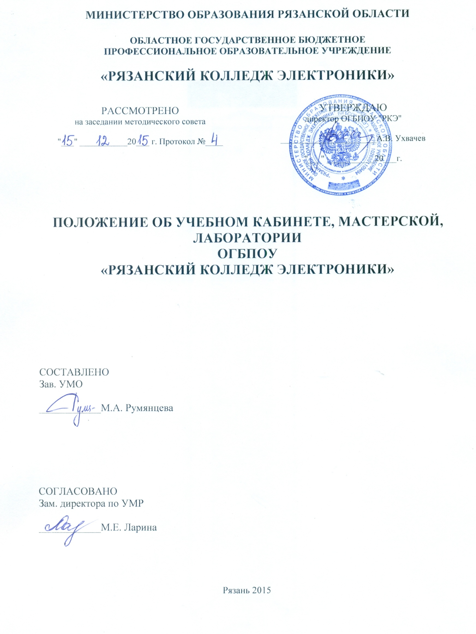
1. Общие положения
1.1. Заведующими учебным кабинетом (лабораторий, мастерской) приказом директора колледжа назначаются преподаватели учебных дисциплин.
1.2. Заведующий учебным кабинетом (лабораторий, мастерской) непосредственно подчиняется учебно-методическому отделу (УМО) и зам. директора по УМР. Заведующие компьютерными лабораториями подчиняются зав. отделом по информационным технологиям, заведующие производственными мастерскими и мастера производственного обучения подчиняются зав. отделом по производственной практике и содействию трудоустройства выпускников.
1.3. В своей работе заведующий учебным кабинетом (лабораторией, мастерской) руководствуется настоящим Положением.
1.4. Нормативным документом работы учебного кабинета (лаборатории, мастерской) является паспорт комплексно-методического обеспечения учебного кабинета (лаборатории, мастерской).
1.5 Учебные кабинеты, мастерские и лаборатории создаются в соответствии с требованиями Федеральных государственных стандартов по специальностям. Одни кабинет (мастерская, лаборатория) могут носить комбинированное название, выполняя требования стандартов нескольких специальностей.

2. Должностные обязанности заведующего учебным кабинетом (мастерской, лабораторией)
2.1 Учебные кабинеты (мастерские, лаборатории) колледжа оснащаются техническими средствами обучения, учебно-наглядными пособиями, приборами и т.д., т.е. необходимым оборудованием для организации учебно-воспитательного процесса по профилю данной учебной дисциплины или междисциплинарного курса в соответствии с типовыми перечнями для образовательных учреждений.
2.2. В учебном кабинете (мастерской, лаборатории) оборудуются рабочие места индивидуального пользования для студентов в зависимости от численного состава учебных групп и рабочее место преподавателя.
Конструкция и организация рабочих мест учебного кабинета (мастерской, лаборатории) должны обеспечивать возможность выполнения работ в полном соответствии с рабочими программами и обеспечивать безопасные условия для организации учебно-воспитательного процесса.
Рабочее место преподавателя оборудуется рабочим столом, демонстрационным оборудованием, шкафами для хранения наглядных пособий, доской, техническими средствами обучения, инструментами и приспособлениями в соответствии со спецификой преподаваемой учебной дисциплины или междисциплинарного курса.
2.3. Основными направлениями деятельности заведующего учебным кабинетом (лабораторией, мастерской) в рамках его обязанностей являются:
- оформление кабинета в соответствии с требованиями ФГОС СПО;
- поддержание в надлежащем состоянии учебного кабинета (лаборатории, мастерской) т.е. соблюдение соответствия санитарно-гигиеническим нормам (правильная расстановка парт, мебели, контроль достаточности освещения и др.) и наличие журнала по технике безопасности, контроль дисциплины и порядка в кабинете (своевременное дежурство студентов, подготовка доски к уроку, отсутствие мусора и надписей на столах, стенах и мебели и др.);
- своевременность обновления и ремонта учебной мебели, оборудования и наглядных пособий, составление соответствующих заявок на обновление и ремонт;
- учебно-методическое оснащение учебного кабинета (лаборатории, мастерской), т.е. оформление и оснащение кабинета в соответствии с его специализацией (стенды, плакаты, портреты ученых, учебно-методическая документация, литература и др.);
- ведение паспорта учебного кабинета (лаборатории, мастерской) с перечнем имеющегося оснащения и перечнем дисциплин и практических работ, которые могут проводиться в соответствующем кабинете (лаборатории, мастерской);
- пополнение учебного кабинета (лаборатории, мастерской) необходимыми для учебно-воспитательного процесса дидактическим материалом и методической литературой в соответствии с требованиями ФГОС СПО;
- обеспечение студентов методическим материалом для самостоятельной подготовки к занятиям;
- обеспечение и контроль проведения занятий в кабинете другими преподавателями по согласованию с УМО в соответствии с расписанием;
- еженедельное составление графика загрузки (для лабораторий);
- обеспечение работоспособности техники и оборудования, подготовка компьютерного и другого оборудования, установка и обновление необходимого программного обеспечения
- ответственность за развитие информационных образовательных ресурсов, включая учебно-методический фонд электронной литературы.
2.4 Оплата труда заведующего учебным кабинетом (мастерской, лабораторией) осуществляется в установленном порядке согласно Положению об оплате труда.

3. Права
3.1. Заведующий учебным кабинетом (лабораторией, мастерской) в праве:
- знакомиться с проектами решений руководства колледжа, касающимися его деятельности;
- по вопросам, находящимся в его компетенции, вносить на рассмотрение администрации колледжа предложения по совершенствованию работы учебного кабинета (лаборатории, мастерской);
- на оказание содействия в исполнении им его должностных обязанностей;
- на организационное и материально-техническое обеспечение своей деятельности, а также содействия в исполнении своих должностных обязанностей и прав;
- на стимулирующие выплаты в размере, установленном в Положении о заработной плате в процентном соотношении от оклада (за ставку) по должности преподавателя в зависимости от оснащенности кабинета (лаборатории, мастерской).

4. Ответственность
4.1. Заведующий учебным кабинетом (лабораторией, мастерской) несет ответственность:
- за ненадлежащее исполнение или неисполнение своих должностных обязанностей, предусмотренных настоящим положением в пределах, определенных действующим трудовым законодательством Российской Федерации;
- за правонарушения, совершенные в процессе осуществления своей деятельности, в пределах, определенных действующим административным, уголовным и гражданским законодательством Российской Федерации;
- за причинение материального ущерба в пределах, определенных действующим трудовым и гражданским законодательством Российской Федерации;
- за выполнение Положения о соблюдении техники безопасности в колледже.

5. Организация работы учебного кабинета (мастерской, лаборатории).
5.1 Занятия в учебном кабинете (мастерской, лаборатории) проводятся в соответствии с расписанием учебных занятий, утвержденном директором колледжа.
5.2 На базе учебного кабинета (мастерской, лаборатории) проводятся дополнительные занятия, консультации, факультативы, кружки и т.д. Расписание внеаудиторных занятий должно быть утверждено заместителем директора по учебно-методической работе и вывешено в учебном кабинете (мастерской, лаборатории) на видном месте.
5.3 Основным содержанием работы учебного кабинета (мастерской, лаборатории) является:
- обеспечение условий для качественного проведения учебно-воспитательного процесса на базе учебного кабинета (мастерской, лаборатории);
- обеспечение постоянного обновления и совершенствования технических средств обучения, учебно-наглядных пособий, стендов по профилю учебного кабинета (мастерской, лаборатории), по вопросам охраны труда, техники безопасности, противопожарной безопасности и электробезопасности.
- обеспечение сохранности имущества учебного кабинета (мастерской, лаборатории);
- обеспечение соблюдения правил техники безопасности, охраны труда, противопожарной защиты, электробезопасности, санитарии и гигиены.

Лист ознакомления
№ п/п | ФИО | должность | № кабинета, лаборатории, мастерской | подпись | Дата ознакомления

Лист ознакомления
№ п/п | ФИО | должность | № кабинета, лаборатории, мастерской | подпись | Дата ознакомления

